Lab 2: Nhập môn tối ưu hóa
Họ và tên: Nguyễn Hữu Hạo MSSV:2474802010108
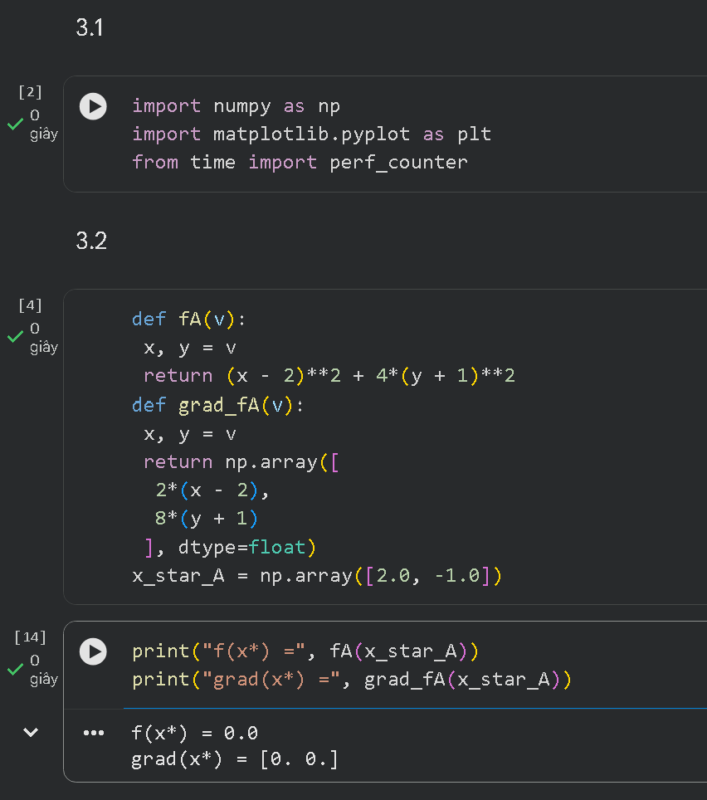
3.1
Import thư viện

3.2
Khi chạy Gradient Descent, mục tiêu là bắt đầu từ một điểm bất kỳ và từng bước di chuyển về gần (2,-1) sao cho:
- Objective giảm dần về 0.
- Gradient norm giảm về 0.
- Sai số giữa nghiệm tìm được và (2,-1) giảm về 0.

3.3
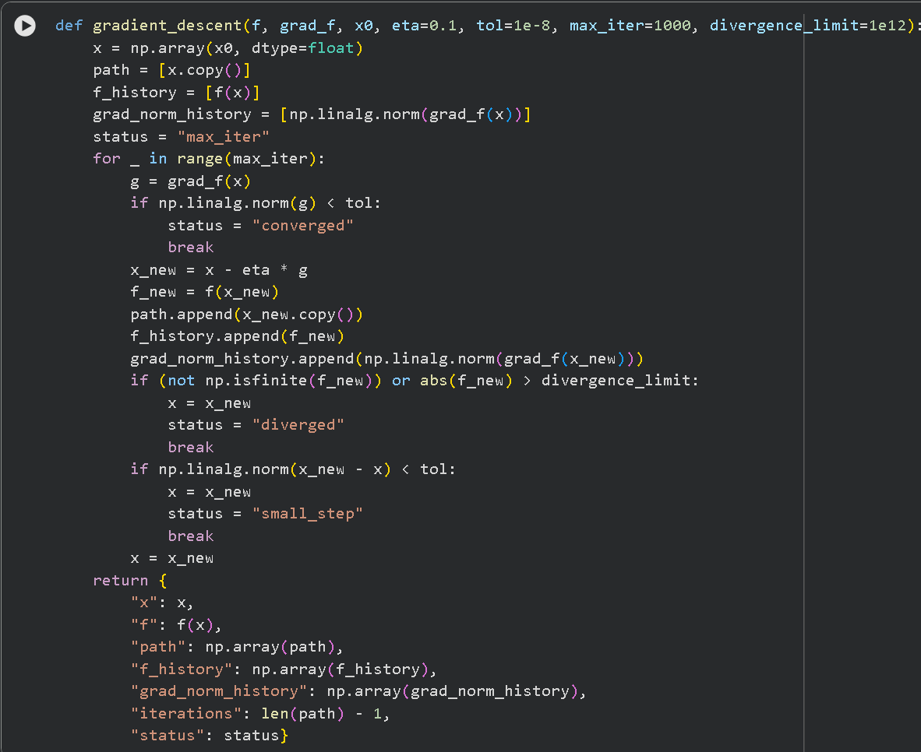
Tự cài đặt Gradient Descent
- Learning rate quyết định độ dài bước di chuyển.
- Nếu learning rate quá nhỏ, thuật toán di chuyển từng bước rất ngắn nên hội tụ chậm.
- Nếu learning rate phù hợp, objective giảm ổn định và thuật toán hội tụ nhanh.
- Nếu learning rate quá lớn, thuật toán có thể vượt qua nghiệm tối ưu và dẫn đến dao động hoặc phân kỳ.
3.4
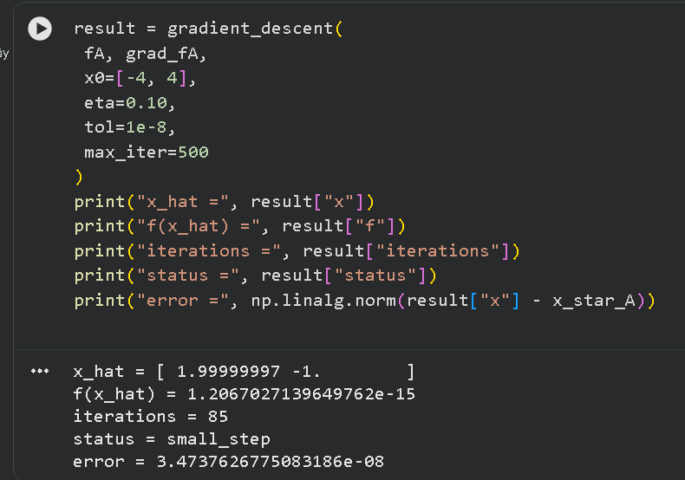
Nếu thuật toán hội tụ đúng thì objective, gradient norm và sai số nghiệm đều phải rất nhỏ
3.5
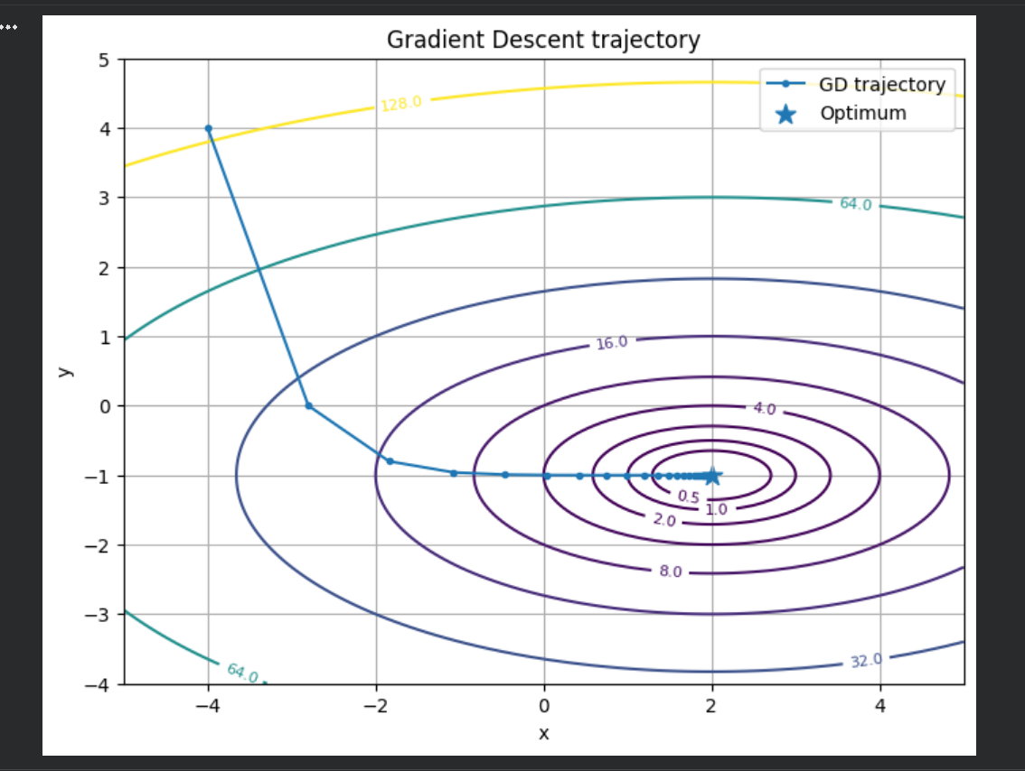
Trajectory cho thấy thuật toán thực sự di chuyển như thế nào thay vì chỉ nhìn vào kết quả cuối cùng.
- Đường trajectory biểu diễn quá trình Gradient Descent di chuyển.
- Dấu * biểu diễn nghiệm tối ưu (2,-1).
Nếu learning rate phù hợp, trajectory sẽ tiến dần về điểm (2,-1).

3.6
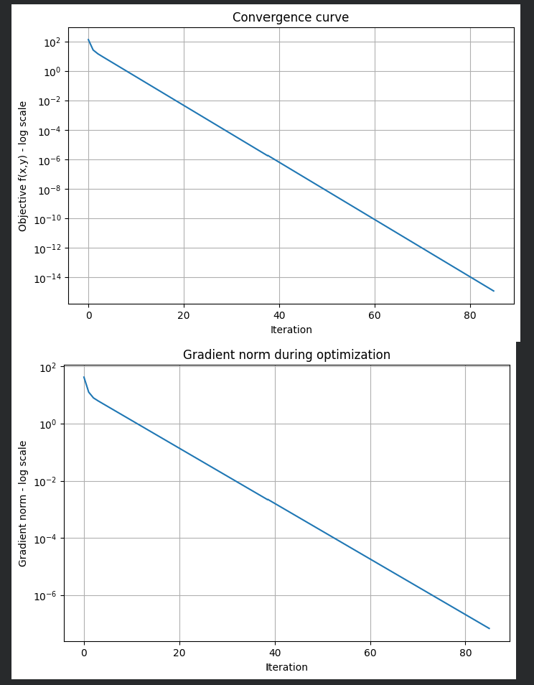
Trong bài sử dụng log scale cho trục objective.
Lý do là objective có thể giảm rất nhanh ở giai đoạn đầu và trở nên rất nhỏ ở giai đoạn cuối. Nếu dùng trục tuyến tính, phần cuối của đường cong có thể bị ép sát vào trục ngang và khó quan sát.
Khi dùng log scale, có thể nhìn rõ hơn quá trình objective giảm qua nhiều bậc độ lớn.
Việc sử dụng log scale giúp quan sát rõ quá trình objective giảm qua nhiều bậc độ lớn. Nếu dùng trục tuyến tính, phần objective rất nhỏ ở cuối đồ thị sẽ khó quan sát.

3.7
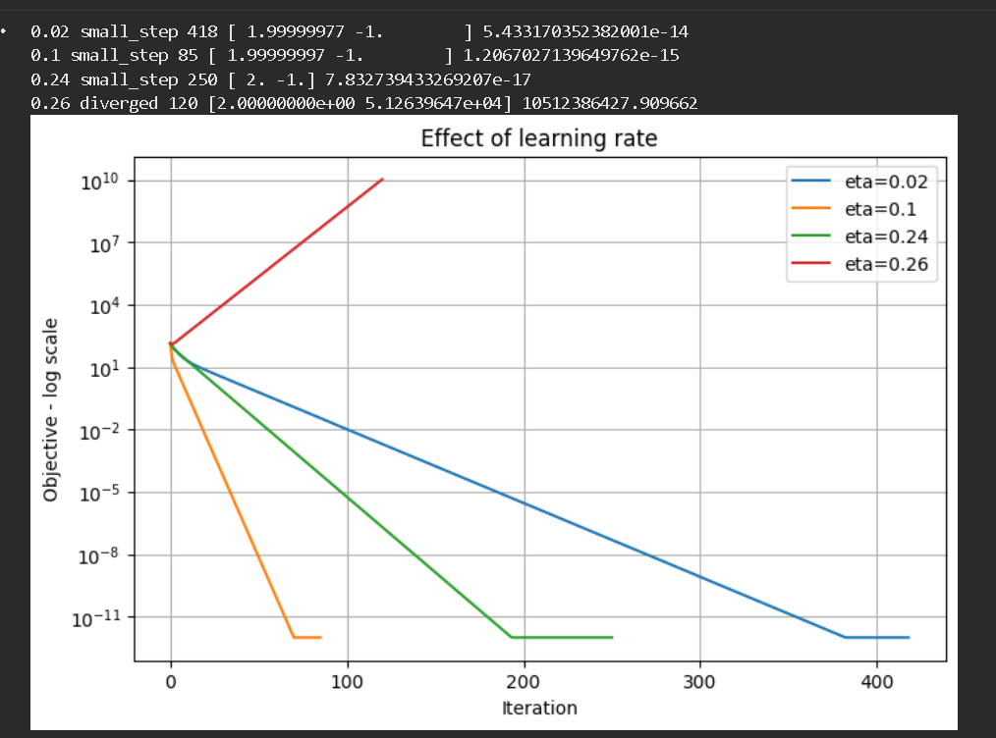
Ta thử nhiều learning rate trên cùng điểm bắt đầu:
$$x_{0}=\left(- , 44\right)$$
Mục đích là quan sát ảnh hưởng của learning rate đến tốc độ và tính ổn định của Gradient Descent.
Do đó 0.25 là giá trị biên ổn định, còn giá trị lớn hơn 0.25 có thể gây phân kỳ.

η | Status | Iterations | x̂ | ŷ | f(x̂,ŷ) | ‖x̂−x*‖ | Gradient norm
0.02 | small_step | 418 | 1.99999977 | -1.00000000 | 5.43×10⁻¹⁴ | 2.33×10⁻⁷ | 4.66×10⁻⁷
0.10 | small_step | 85 | 1.99999997 | -1.00000000 | 1.21×10⁻¹⁵ | 3.47×10⁻⁸ | 6.95×10⁻⁸
0.24 | small_step | 250 | 2.00000000 | -1.00000000 | 7.83×10⁻¹⁷ | 4.43×10⁻⁹ | 3.54×10⁻⁸
0.25 | max_iter | 500 | 2.00000000 | 4.00000000 | 1.00×10² | 5.00 | 4.00×10¹
0.26 | diverged | 120 | 2.00000000 | 51263.9647 | 1.05×10¹⁰ | 5.13×10⁴ | 4.10×10⁵
Với η = 0.24, thuật toán gần giới hạn ổn định nên xuất hiện dao động mạnh nhưng cuối cùng vẫn hội tụ. Tại η = 0.25, chiều y dao động và không hội tụ nên thuật toán dừng do đạt max_iter. Khi η = 0.26 vượt quá giới hạn ổn định, thuật toán phân kỳ và objective tăng rất lớn. Vì vậy learning rate càng lớn không có nghĩa là càng tốt; cần lựa chọn giá trị đủ lớn để tối ưu nhanh nhưng vẫn nằm trong vùng ổn định.

3.8
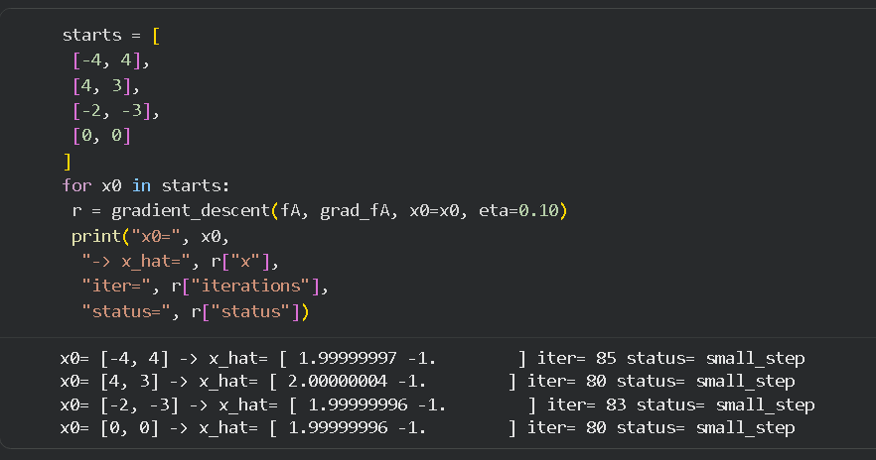
Điểm khởi tạo càng xa nghiệm tối ưu thì thông thường cần nhiều bước hơn để đi đến vùng gần nghiệm.
Điểm khởi tạo gần nghiệm tối ưu thường cần ít bước hơn.
Số iteration còn phụ thuộc vào cấu trúc hàm và cách hội tụ, nên khoảng cách ban đầu không phải yếu tố duy nhất quyết định số vòng lặp.

3.9
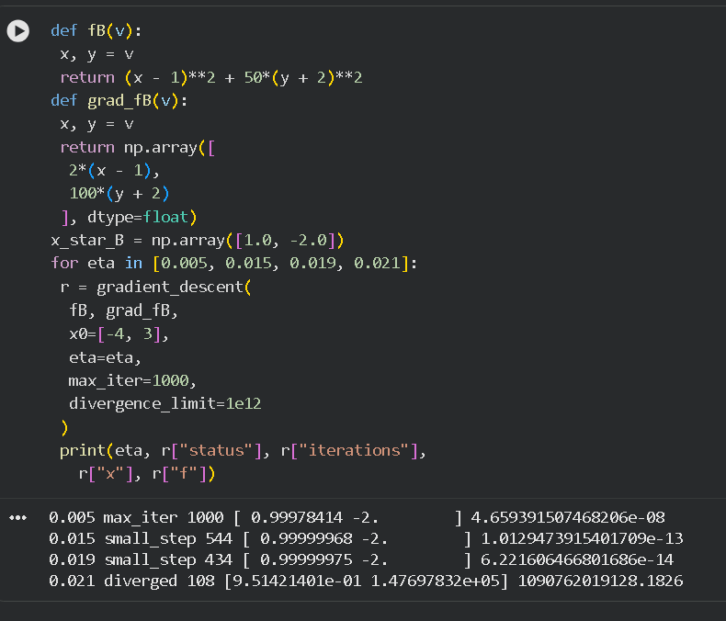
Do đó nếu chọn learning rate gần 0.02, thuật toán có thể dao động mạnh theo chiều y.
Nếu chọn learning rate lớn hơn 0.02, thuật toán có thể phân kỳ.
Nhưng khi learning rate nhỏ, bước di chuyển theo chiều x cũng nhỏ.
Kết quả là thuật toán có thể tiến rất chậm theo chiều x.
Đây chính là hiện tượng conditioning kém.
Trong Machine Learning, tình trạng các feature có scale rất khác nhau cũng có thể tạo ra bề mặt loss kéo dài và hẹp tương tự. Đây là một trong những lý do feature scaling hoặc normalization thường được sử dụng.

3.10
Runtime giúp so sánh thời gian thực thi giữa các cấu hình.
Tuy nhiên, đối với bài toán nhỏ như Lab này, runtime có thể thay đổi giữa các lần chạy do máy tính và hệ thống đang thực hiện các tác vụ khác
Vì vậy, số iteration và số lần tính gradient thường ổn định hơn runtime khi so sánh các learning rate.

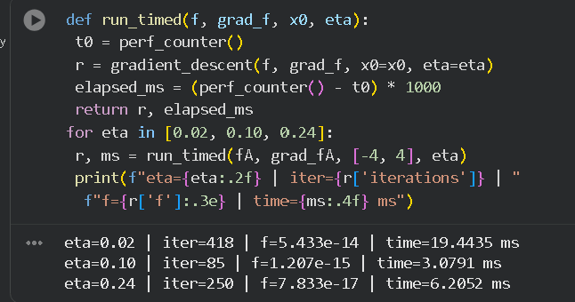

IV Bài tập
Bài 1. Hoàn thiện thí nghiệm learning rate trên Bài toán A
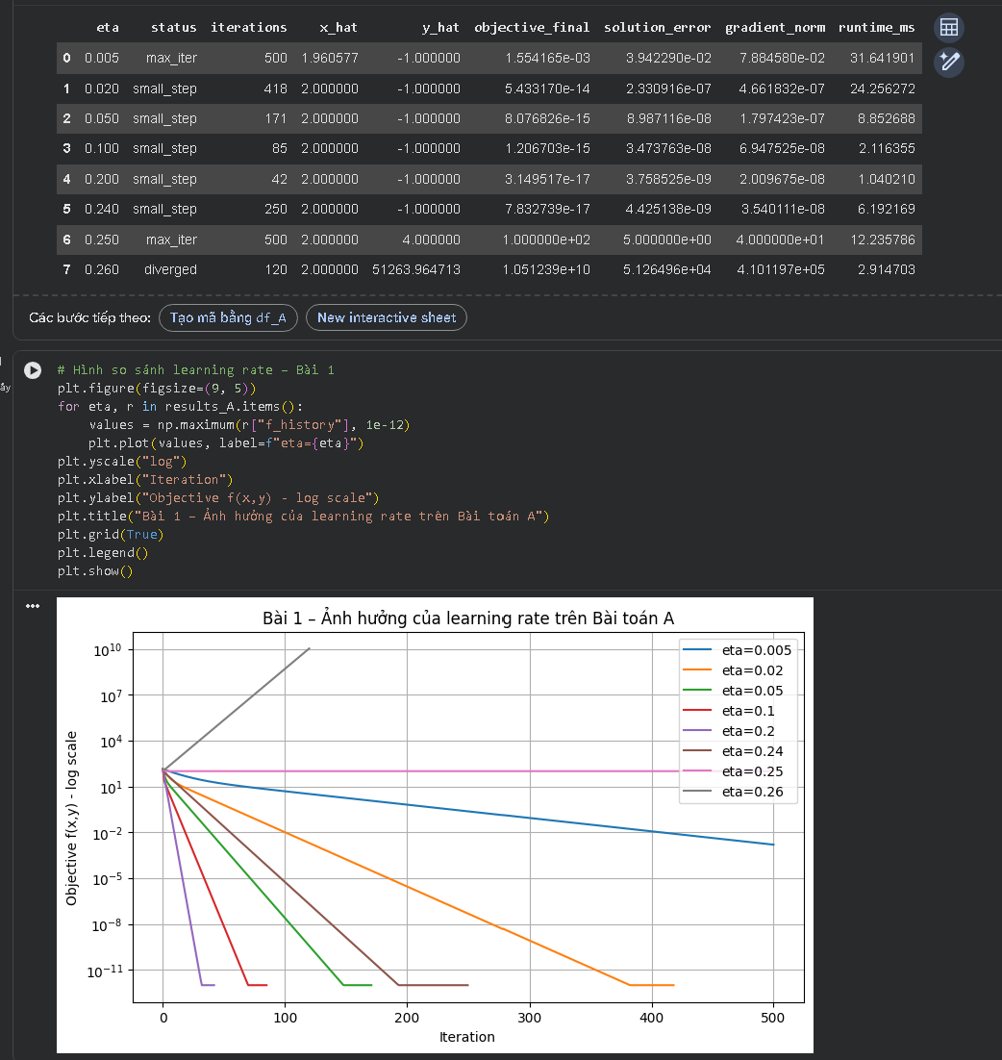
1. Learning rate hội tụ nhanh nhất: Trong thí nghiệm này, η = 0.20 hội tụ nhanh nhất theo số vòng lặp, với khoảng 44 iterations. η = 0.10 cần khoảng 94 iterations; η = 0.24 tuy lớn hơn nhưng nằm rất gần biên ổn định nên chiều y dao động mạnh và cần nhiều vòng lặp hơn.
2. Với η = 0.25: chiều y có hệ số cập nhật 1 - 8η = -1, nên sai lệch của y so với -1 đổi dấu nhưng giữ nguyên độ lớn. Vì vậy y nhảy qua lại giữa hai phía của nghiệm, không giảm biên độ. Đây là giá trị biên vì điều kiện ổn định của Bài toán A là 0 < η < 2/λmax = 2/8 = 0.25.
3. Với η > 0.25: hệ số 1 - 8η có trị tuyệt đối lớn hơn 1 ở chiều y, nên sai lệch tăng dần. Objective và gradient norm tăng, cuối cùng thuật toán được phát hiện là phân kỳ.
4. Không thể kết luận learning rate càng lớn càng tốt. Learning rate quá nhỏ làm hội tụ chậm; learning rate phù hợp giúp giảm objective nhanh và ổn định; gần biên ổn định có thể dao động; vượt biên sẽ phân kỳ. Vì vậy cần chọn learning rate phù hợp với độ cong của hàm mục tiêu.

Bài tập 2
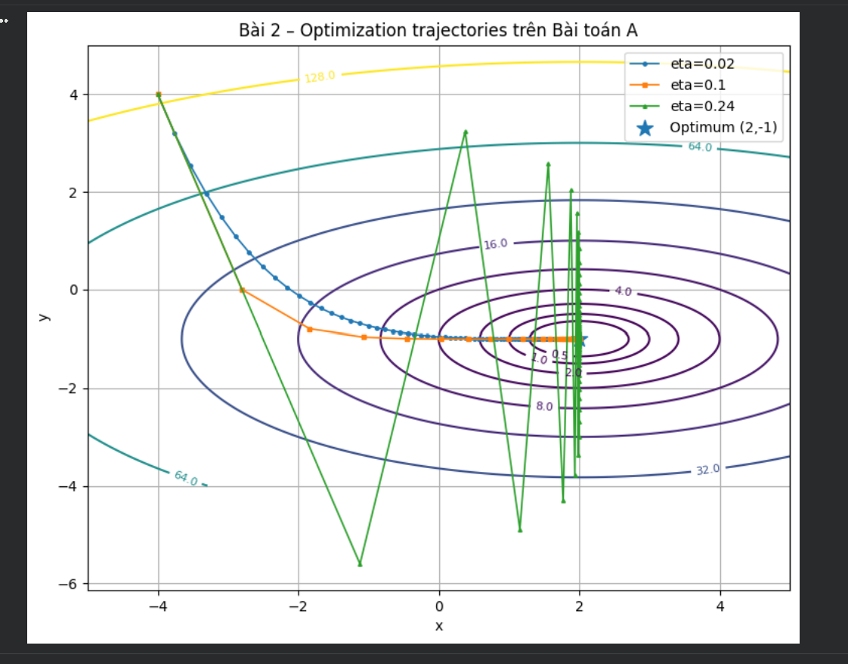
η = 0.02 tạo các bước cập nhật nhỏ nên quỹ đạo tiến dần về nghiệm và tương đối mượt, nhưng cần nhiều vòng lặp. η = 0.10 cho quỹ đạo cân bằng hơn: bước đi đủ lớn để tiến nhanh mà vẫn ổn định. Với η = 0.24, quỹ đạo thể hiện rõ sự dao động qua lại theo chiều y vì learning rate rất gần giới hạn 0.25. Mặc dù η = 0.24 vẫn hội tụ, khoảng cách theo chiều y giảm rất chậm. Điều này cho thấy hình dạng quỹ đạo phụ thuộc mạnh vào learning rate và độ cong của từng chiều. Một learning rate lớn hơn không nhất thiết tạo quỹ đạo tốt hơn.

Bài 3
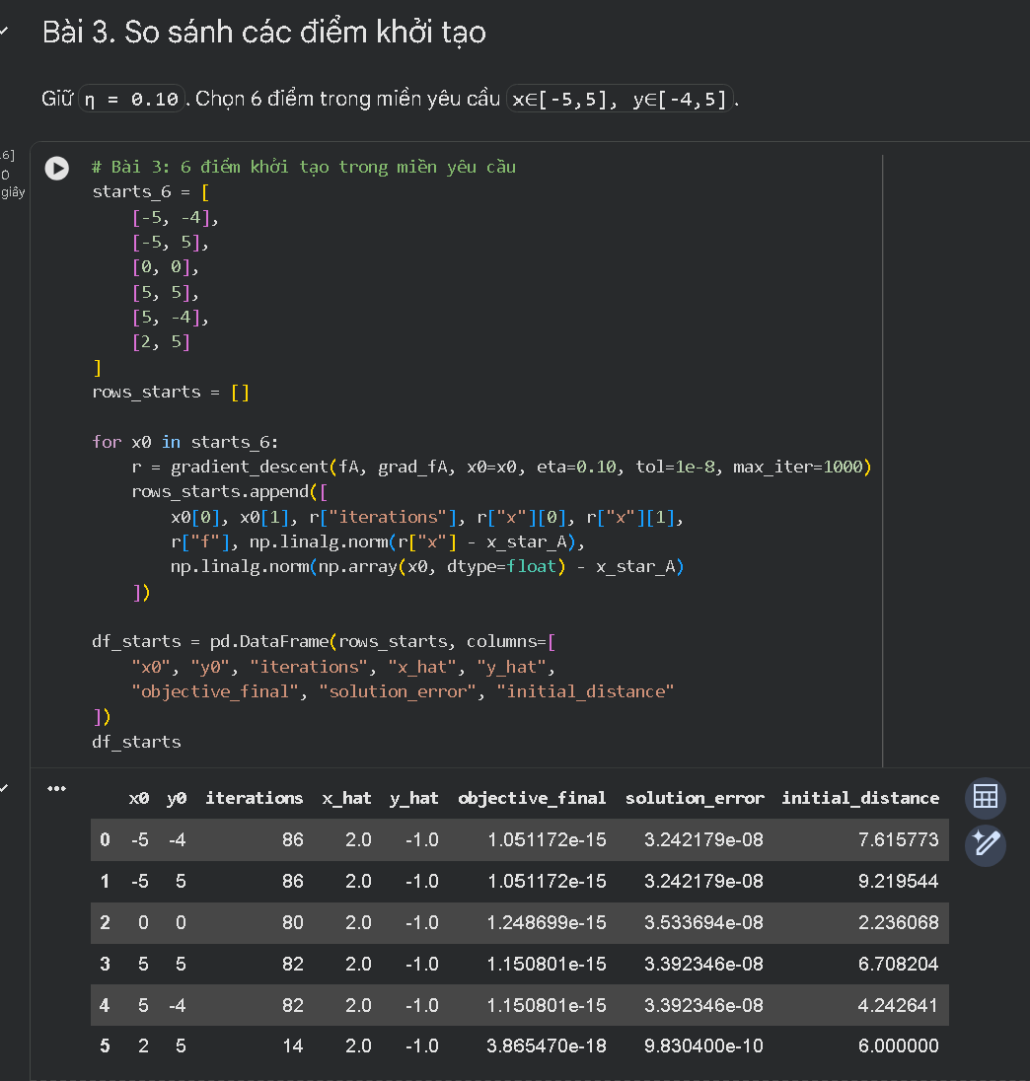
Với hàm quadratic lồi mạnh, các điểm khởi tạo khác nhau đều hướng đến cùng nghiệm tối ưu (2,-1) khi giữ η=0.10. Số vòng lặp có xu hướng tăng khi điểm khởi tạo xa nghiệm hơn, nhưng mức ảnh hưởng không chỉ phụ thuộc vào khoảng cách Euclid mà còn phụ thuộc vào hướng của điểm khởi tạo. Trong Bài toán A, độ cong theo y lớn hơn theo x, nên sai lệch theo y được điều chỉnh với tốc độ khác với sai lệch theo x. Ví dụ điểm (2,5) có khoảng cách ban đầu 6 nhưng hội tụ nhanh vì sai lệch chủ yếu nằm theo chiều y, là chiều được giảm mạnh với η=0.10. Do đó, khoảng cách đến nghiệm là một yếu tố quan trọng nhưng không phải yếu tố duy nhất quyết định số vòng lặp.

Bài 4
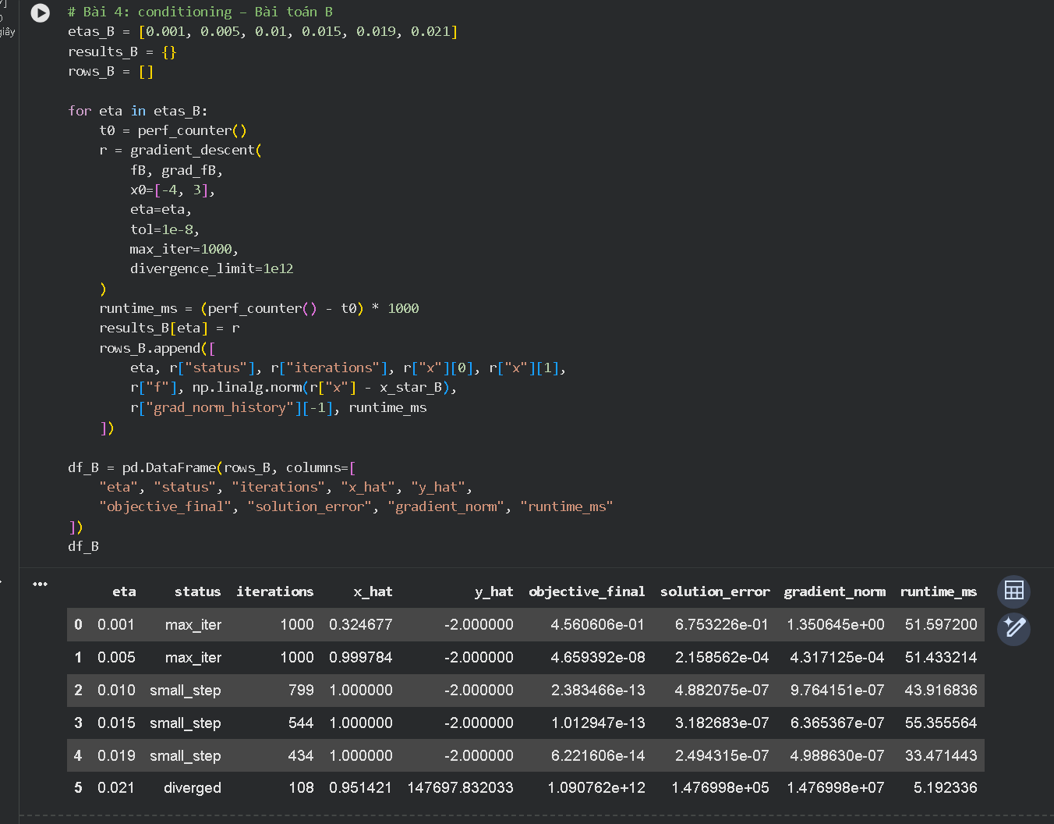
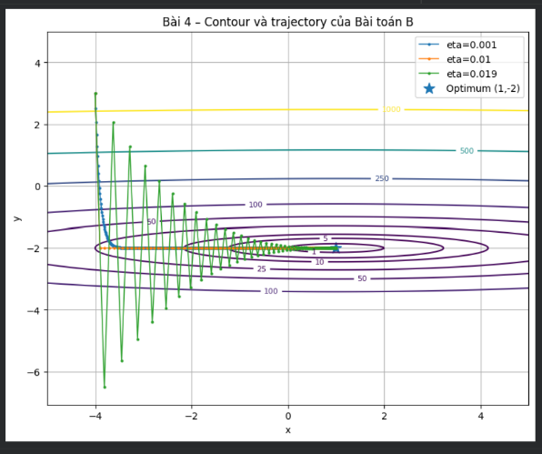
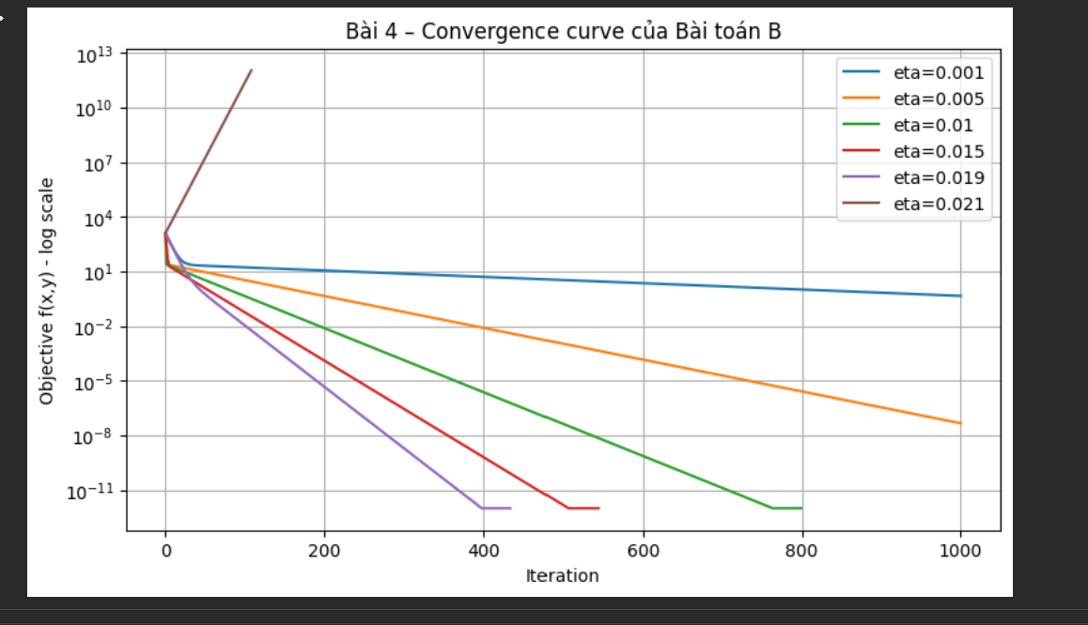

Bài toán B có Hessian diag(2,100), nên độ cong theo y lớn hơn rất nhiều so với theo x. Vì độ cong lớn nhất là 100, learning rate ổn định phải nhỏ hơn khoảng 2/100 = 0.02. Nếu chọn learning rate lớn hơn ngưỡng này, bước cập nhật theo y có thể dao động mạnh rồi phân kỳ. Ngược lại, khi chọn learning rate đủ nhỏ để ổn định theo y, tốc độ tiến theo x lại chậm vì độ cong theo x chỉ bằng 2. Do đó bề mặt của Bài toán B tạo thành một thung lũng hẹp và kéo dài. Đây là dấu hiệu của conditioning kém hơn Bài toán A. Bài toán A có Hessian diag(2,8), nên chênh lệch độ cong giữa hai chiều nhỏ hơn. Vì vậy Bài toán B khó tối ưu hơn dù cả hai đều là quadratic lồi và có nghiệm tối ưu duy nhất. Hiện tượng này tương tự trường hợp các feature trong Machine Learning có scale rất khác nhau.
- Chiều y của Bài toán B có độ cong rất lớn.
- Do đó learning rate phải nhỏ để đảm bảo ổn định theo chiều y.
- Tuy nhiên, khi learning rate nhỏ, tốc độ cập nhật theo chiều x cũng nhỏ.
- Vì vậy thuật toán phải thực hiện nhiều iteration mới tiến gần nghiệm.
- Khi η tiến gần 0.02, chiều y bắt đầu dao động mạnh.
- Khi η = 0.021 > 0.02, thuật toán vượt qua giới hạn ổn định và có xu hướng phân kỳ.
- Hiện tượng này được gọi là conditioning kém, trong đó các hướng của hàm có độ cong rất khác nhau.
Bài 5
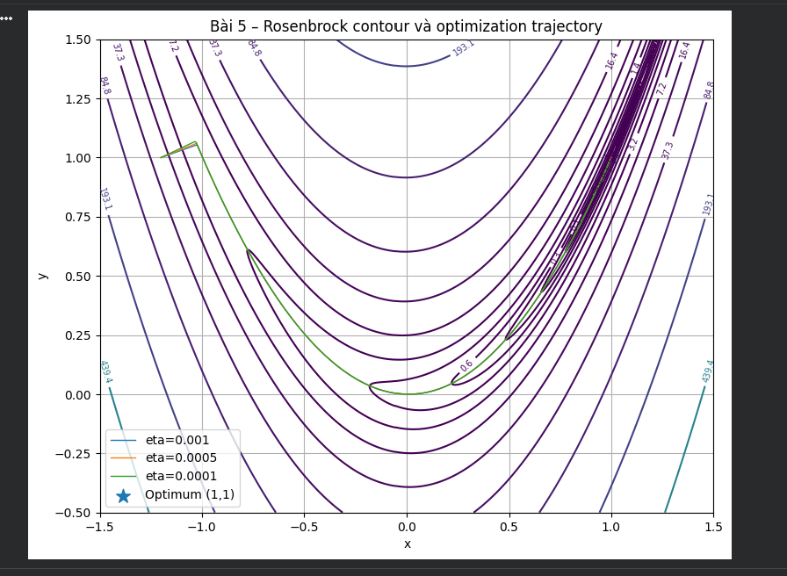
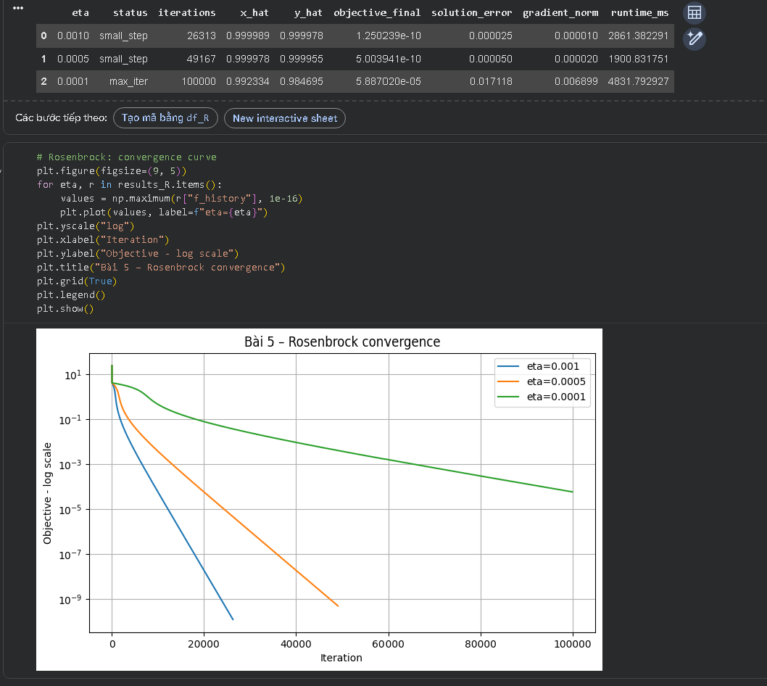

Rosenbrock khó tối ưu hơn các quadratic ở trên vì vùng gần nghiệm tạo thành một thung lũng cong và hẹp. Gradient Descent phải tìm được hướng đi dọc theo thung lũng thay vì chỉ đi thẳng về nghiệm. Với η=0.001, thuật toán có thể đạt nghiệm gần (1,1) nhưng cần rất nhiều iteration. η=0.0005 vẫn hội tụ nhưng chậm hơn rõ rệt. η=0.0001 với giới hạn 100000 vòng lặp chưa đạt điều kiện gradient norm, cho thấy learning rate quá nhỏ làm tốc độ tiến rất chậm. Kết quả minh họa đúng nhận xét của đề bài rằng Rosenbrock là động lực để nghiên cứu Momentum và Adam ở các Lab tiếp theo.

KẾT LUẬN LAB 3
Gradient Descent cập nhật nghiệm theo hướng ngược gradient và learning rate quyết định độ dài mỗi bước. Với Bài toán A, learning rate quá nhỏ làm số vòng lặp tăng, còn learning rate phù hợp như 0.20 cho tốc độ hội tụ nhanh trong thí nghiệm. Khi tiến gần biên ổn định 0.25, chiều có độ cong lớn có thể dao động mạnh; vượt biên thì thuật toán phân kỳ. Điểm khởi tạo khác nhau vẫn hội tụ về cùng nghiệm đối với hàm quadratic lồi mạnh, nhưng số vòng lặp có thể thay đổi theo vị trí và hướng sai lệch. Bài toán B khó hơn vì độ cong giữa hai chiều chênh lệch lớn, tạo conditioning kém. Learning rate phải đủ nhỏ để ổn định theo chiều có độ cong lớn, nhưng điều đó làm chiều còn lại tiến chậm. Rosenbrock còn khó hơn do có thung lũng cong và hẹp. Vì vậy không thể chỉ tăng learning rate để tối ưu nhanh hơn. Cần chọn step size dựa trên đặc điểm bề mặt mục tiêu và conditioning. Các kết quả là nền tảng để tiếp tục với Momentum/Adam và các bài toán Machine Learning ở các Lab sau.

